Дата: 06 мая 2020 года
Тема: Удивительные животные
Цель: знакомство с Царством Животные
Задачи:
- познакомить с разнообразием животного мира;
- привести интересные факты из жизни животных.

Продолжим разговор о Царстве Животные.
На этот раз речь пойдет о Пресмыкающихся, или Рептилиях. В этот класс входят все разновидности ящериц, змей и черепах.
Каких только нет в мире ЯЩЕРИЦ! К примеру на Мадагаскаре обитают карликовые хамелеоны. Их тело вместе с хвостом имеет длину всего 2-3 сантиметра! А самые крупные ящерицы - комодские вараны: тело их длиной до трех метров, массой до 165 килограммов (по массе они превосходят мадагаскарского хамелеона в 82 500 раз!)
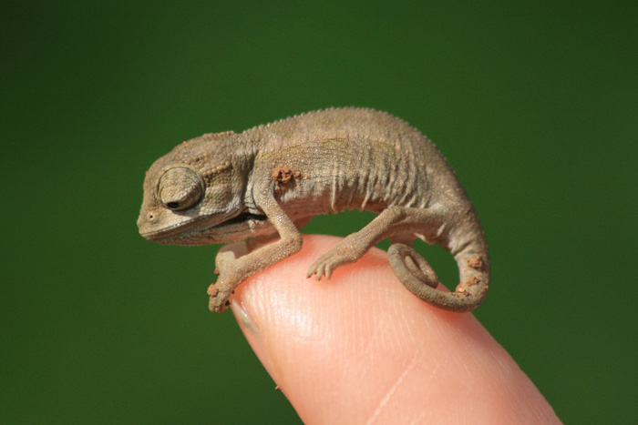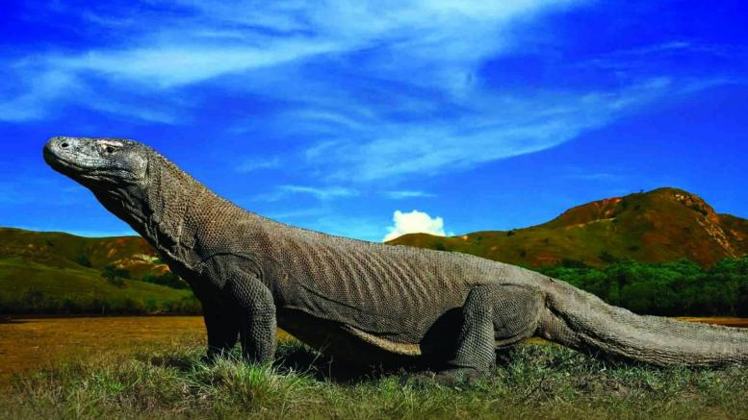

Чрезвычайно своеобразную группу пресмыкающихся представляют ЗМЕИ, от обыкновенных ужа и гадюки до тропических удавов анаконд и питонов. В отличие от ящериц у змей нет конечностей. Змеи различаются окраской, наличием яда и размерами.
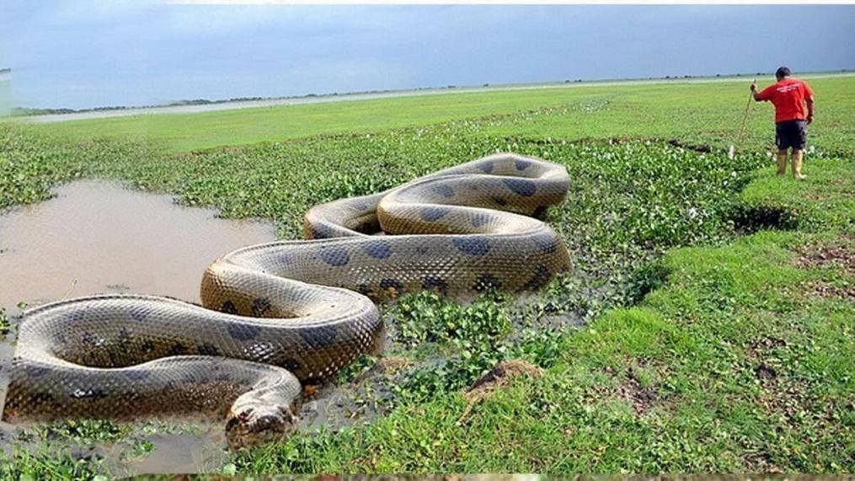

Анаконда, удав, длина которого достигает 12 метров. Может охотиться на некрупных млекопитающих, в том числе, на человека. Душит добычу своими кольцами и заглатывает ее полностью.

А ЧТО ИНТЕРЕСНОГО ВЫ ЗНЕТЕ О ЧЕРЕПАХАХ?

